Дата: Класс: 11 урок 6
Тема: |  | Выбор модели
Цель урока: |  | Образовательная: Сформировать знания о правилах работы с журналами мод.  Развивающая:развиватьинтеллектуальные и творческие способности учащихся при изучении новой темы;стимулировать познавательную активность ребят, развивать интерес к предмету, смекалку, эрудицию, умение быстро и четко формулировать и высказывать свои мысли, логически рассуждать, применять свои знания на практике.
Ожидаемый результат |  | они решают самостоятельно, подбирая для этого необходимые методы и проблемное изложение изучаемого материала;  -частично-поисковый, или эвристический метод
 | Деятельность учителя |  |  |  | Деятельность обучающихся | Наглядности
3 мин. | I. Организационный момент. Приветствует учеников. Создает психологическую атмосферу в классе. |  |  |  | С помощью разрезанных пазлов, класс делится на группы. | Пазлы
10 мин. | Подготовка к восприятию новой темы. Проверяет знания и умения учащихся для подготовки к новой теме. |  |  |  | Демонстрируют свои знания, умения. | Карточки
20 мин. | III. Актуализация знаний. Ставит цель занятия перед учащимися. Организует восприятие и осмысление новой информации.  Для свободного размышления предлагает ученикам составить «Кластер».  Работая в группах, ученики самостоятельно составляют кластер.  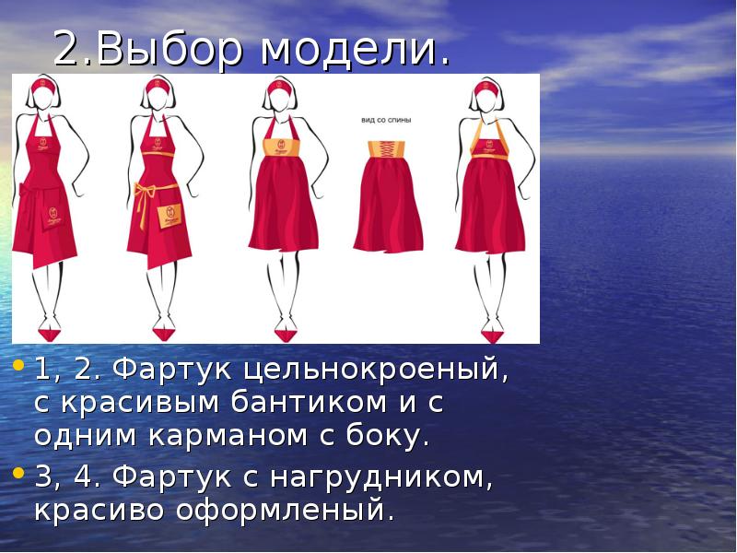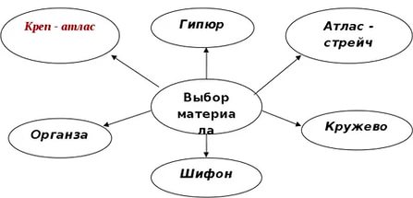  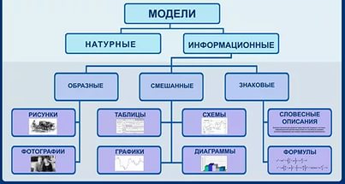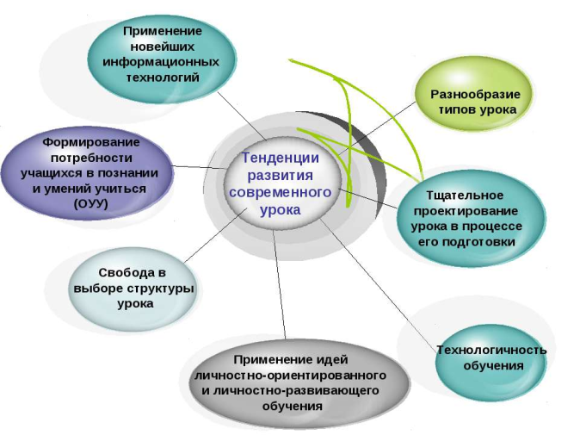  - Выбрать понравившуюся модель. Каждая модель имеет фотографию, нумерацию, инструкцию по ее изготовлению и расходу материала, уменьшенный чертеж выкройки, план раскладки материала на выкройке.  - Ознакомиться со степенью сложности изготовления выбранной модели. В некоторых журналах, например, таких, как «Burda», степень сложности обозначена кружочками:  - быстро и просто (идеально для начинающих);  - просто, но требуется время;  - нужен некоторый опыт;  - для этой модели необходим большой опыт.  3. Снять мерки.  4. Ознакомиться с таблицей размеров.  5. Сравнить полученные мерки с данными соответствующей таблицы и максимально точно определить размер. Главное правило: для плечевых изделий (блуз, платьев, жакетов и пальто) основной меркой будет мерка СгII, для поясных изделий (брюк, юбок, шорт) – обхват бедер Сб.  6. Ознакомиться с инструкцией. В инструкции к каждой модели в рамке с уменьшенным чертежом деталей выкройки буквой немецкого алфавита обозначен лист, на котором дана выкройка выбранной модели (А-Н), назван цвет контура выкройки (красный, синий, зеленый или черный), приведены номера деталей выкройки, даны размеры и конфигурация контуров выкройки для них. Экстравыкройкавыделена розовым или светло-зеленым цветом, поэтому ее легко найти на листе выкроек.  7. На месте выкроек пересекаются контуры многих деталей различных моделей. Выбрать нужную. Разложить листы выкроек, наложить кальку и переснять нужную выкройку.  Самостоятельная работа для групп  Текущий инструктаж:  Обходы рабочих мест с целью:  - Проверки правильной организации рабочих мест.  - Проверка правильности выполнения задания, приемов работы и требований охраны труда.  - Анализ выполненной работы .  - Проверка правильности проведения самоконтроля и контроля качества выполняемой работы.  Заключительный инструктаж:  4.1. Комплексная защита выполненной работы:  4.2. Подведение итогов практической работы мастером:  - проведение анализа выполненных работ;  - разбор допущенных ошибок;  - определение лучших работ, анализ их успехов;  4.3. Сообщение домашнего задания:
5 мин. | IV. Закрепление урока. Закрепить урок по методу «Призма».  Самостоятельное работа для группы:  1. Как определить степень сложности обработки изделия по журналу мод?  2. Расскажите, как правильно работать сжурналу мод.  . Закрепление, тренировка, отработка умений и навыков формирование компетентности…  Практическая работа: выбрать модель брюк (бриджи или шорты); снять мерки; сравнить полученные мерки с данными соответствующей таблицы и максимально точно определить размер |  |  |  | Ученики обсуждают в парах и представляют всему классу. | Бумага А4
5 мин. | V.Итог урока. Контролирует за результатами учебной деятельности, осуществляемый учителем и учащимися. Систематизирует и обобщает совместное достижение. Проводит рефлексию.  - Понравился ли вам урок?  - Что было трудным для вас?  - Что вам больше понравилось? |  |  |  | Самооценка учащимися результатов своей учебной деятельности  На стикерах записывают свое мнение по поводу урока. | Оценочный лист  Стикеры
2 мин. | VI. Объясняет выполнение домашней работы. |  |  |  | Записывают домашнюю работу в дневниках.
дополнительная информация
дифференциация. Как вы планируете поддерживать учащихся? Как вы планируете стимулировать способных учащихся |  |  | оценивание. Как вы планируете увидеть приобретенные знания учащихся? | межпредметные связи, соблюдение СанПиН ИКТ компетентность. Связи с ценностями
рефлексия.  были ли цели обучения реалистичными?  Что учащиеся сегодня узнали? На что было направлено обучение?  Хорошо ли сработала запланированная дифференциация? Выдерживалось ли время обучения?  Какие изменения из данного плана я реализовал и почему? |  |  | Проводит рефлексию.  -Какую цель мы поставили сегодня на уроке?  -Достигли мы целей, которые ставили в начале урока?
Итоговая оценка  Какие два аспекта в обучении прошли очень хорошо( с учетом преподавания и учения)?  Какие два обстоятельства могли бы улучшить урок( с учетом преподавания и учения)?  Что узнал об учениках в целом или отдельных лицах? |  |  | 1.  2.  1.  2.

